HU – PARCIAL – TERCERA FECHA 2023
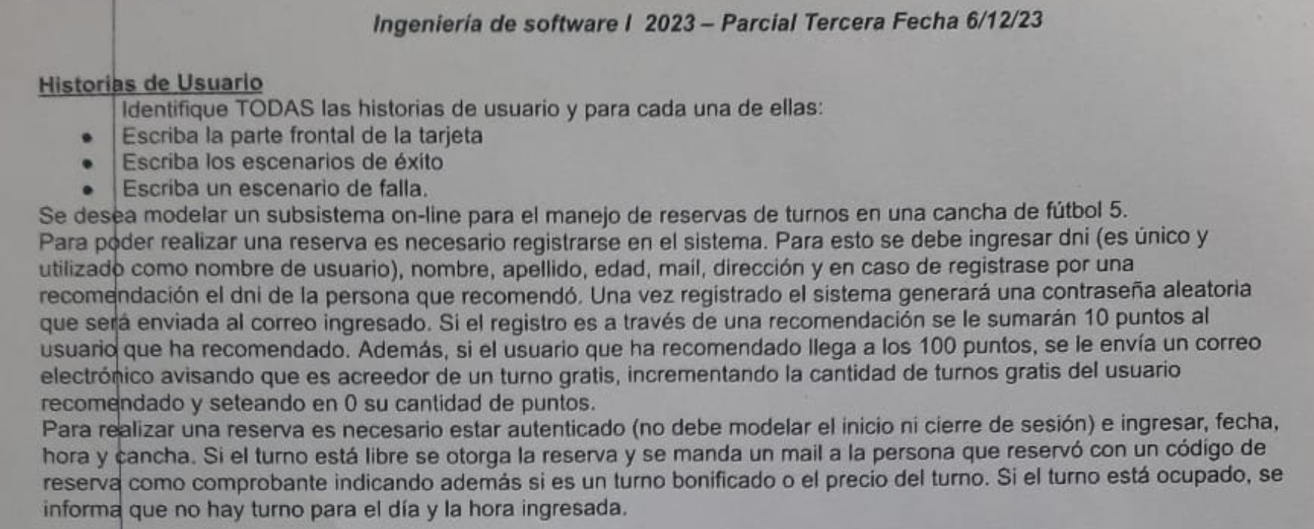

Rol de usuario: Persona, Usuario
HU: Registrar Persona, Reservar Cancha

ID: Registrar Persona
Título: Como Persona quiero registrarme en el sistema de canchas de futbol 5 para jugar
Reglas de Negocio:
El dni debe ser único y será utilizado como nombre de usuario

Escenario 1: Registro exitoso sin recomendación
Dado el DNI “45913234” no se encuentra registrado en el sistema y la persona no se está registrando con una recomendación
Cuando se ingresa el DNI “45913234”, el nombre “Jonás” , apellido “Hariyo”, mail “jonashariyo@gmail.com”, edad “21”, domicilio “Calle 30” y se presiona “Registarme”
Entonces el sistema informa que se registró el usuario con éxito y genera una contraseña que será enviada al correo electrónico ingresado.

Escenario 2: Registro exitoso con recomendación sin llegar a 100 puntos
Dado el DNI “45913234” no se encuentra registrado en el sistema y además se está registrando por una recomendación de la persona con DNI “46738312” que suma 10 puntos y llega a 80 puntos.
Cuando se ingresa el DNI “45913234”, el nombre “Jonás” , apellido “Hariyo”, mail “jonashariyo@gmail.com”, edad “21”, domicilio “Calle 30”, DNI de la recomendación “46738312” y se presiona “Registarme”
Entonces el sistema informa que se registró el usuario con éxito, suma 10 puntos al usuario que hizo la recomendación y genera una contraseña que será enviada al correo electrónico ingresado.

Escenario 3: Registro exitoso con recomendación llegando a 100 puntos
Dado el DNI “45913234” no se encuentra registrado en el sistema y además se está registrando por una recomendación de la persona con DNI “48738312” que suma 10 puntos y llega a 100 puntos.
Cuando se ingresa el DNI “45913234”, el nombre “Jonás” , apellido “Hariyo”, mail “jonashariyo@gmail.com”, edad “21”, domicilio “Calle 30”, DNI de la recomendación “48738312” y se presiona “Registarme”
Entonces el sistema informa que se registró el usuario con éxito, envía un correo al usuario que hizo la recomendación avisando que posee un turno gratis, incrementa en uno la cantidad de turnos gratis de ese usuario y setea su cantidad de puntos en 0, y genera una contraseña que será enviada al correo electrónico del nuevo usuario registrado.

Escenario 4: Registro fallido por DNI repetido
Dado el DNI “96493821” ya se encuentra registrado en el sistema
Cuando se ingresa el DNI “96493821”, el nombre “Pepe” , apellido “Hariyo”, mail “pepe123@gmail.com”, edad “51”, domicilio “Calle 30”, y se presiona “Registarme”
Entonces el sistema informa error porque el DNI ingresado ya se encuentra registrado en el sistema

ID: Reservar Cancha
Título: Como Usuario quiero reservar una cancha de futbol 5 para jugar
Reglas de Negocio:
El Usuario debe estar autenticado

Escenario 1: Reserva exitosa sin bonificación
Dado que el usuario “45913234” está autenticado en el sistema, hay disponibilidad para la fecha “3/10/2025” a las “20:00hs” y en la cancha “3” y el turno no es bonificado
Cuando se ingresa la fecha “3/10/2025”, hora “20:00hs”, cancha “3” y se presiona “Reservar Cancha”
Entonces el sistema informa que se registró el turno con éxito y envía un mail a la persona que reservó con un código de reserva de comprobante y el precio del turno.

Escenario 2: Reserva exitosa con bonificación
Dado que el usuario “45913234” está autenticado en el sistema, hay disponibilidad para la fecha “3/10/2025” a las “20:00hs” y en la cancha “3” y el turno es bonificado
Cuando se ingresa la fecha “3/10/2025”, hora “20:00hs”, cancha “3” y se presiona “Reservar Cancha”
Entonces el sistema informa que se registró el turno con éxito y envía un mail a la persona que reservó con un código de reserva de comprobante y avisa que es un turno bonificado.

Escenario 3: Reserva fallida por usuario no autenticado
Dado que el usuario “44858911” no se encuentra autenticado en el sistema,
Cuando se ingresa la fecha “3/10/2025”, hora “20:00hs”, cancha “3” y se presiona “Reservar Cancha”
Entonces el sistema informa error porque el usuario no está registrado en el sistema.

Escenario 4: Reserva fallida por falta de disponibilidad
Dado que el usuario “45913234” está autenticado en el sistema, y no hay disponibilidad para la fecha “10/10/2025” a las “21:00hs” y en la cancha “2”
Cuando se ingresa la fecha “10/10/2025”, hora “21:00hs”, cancha “2” y se presiona “Reservar Cancha”
Entonces el sistema informa error porque no hay disponibilidad para el día y la hora ingresada.

//Asumo que como se reserva un turno, todas las fechas ingresadas serán a futuro y no hace falta un escenario fallido por fecha inválida.

